高中化学竞赛辅导专题讲座——三维化学
第三节 正八面体与正方体
前文我们学习了正方体与正四面体，现在我们来学习另一种空间正多面体——正八面体。由于在高中立体几何中并未涉及这种立体图形，使同学们在理解上存在一定的困难，那么就让我们先来讨论一下正八面体吧！
【讨论】顾名思义，正八面体应该有八个完全相同的面，如右图3-1所示，每个面都是正三角形；另外正八面体有六个顶点，十二条棱。让我们与正方体作一对比，它们都有十二条棱，正方体有六个面（正八面体六个顶点）、八个顶点（正八面体八个面），与正八面体的面数和顶点数正好相反，它们是否存在内在的空间关系呢？我们连接正方体六个面的面心形成的是什么空间图形呢？它就是正八面体（能理解了吧！我们也可以将空间直角坐标系xyz轴上与原点等距的六个点连起来构成正八面体）。正八面体与正方体都是十二条棱，它们的空间位置显然是不一样的，但它们的十二条棱的棱心的空间位置又如何呢？应该是一样的吧。先让我们看个例题再讨论吧！

图1-1
1
2 5
3 4
6
图3-2
【例题1】已知[Co(NH₃)₆]^{3＋}的立体结构如图3-2所示，其中1~6处的小圆圈表示NH₃分子，且各相邻的NH₃分子间的距离相等（图中虚线长度相同）。Co³⁺位于八面的中心，若其中两个NH₃被Cl－取代，所形成的[Co(NH₃)₄Cl₂]⁺的同分异构体的数目是 ^{①}
A 1 B 2 C 3 D 4
【分析】正八面体每个顶点在空间是完全等价的，当选定一个顶点后，另五个顶点就在空间形成两种相对的位置，四个是相邻的，一个是相对的，故二氯取代物是两种，两个氯的距离分别是边长和对角线长。
【解答】B
F
F F
S
F F
F
图3-3
【练习1】SF₆是一种无色气体，具有很强的稳定性，可用于灭火。SF₆的分子结构如图3-3所示，呈正八面体型。如果F元素有两种稳定的同位素，则SF₆的不同分子种数为 ^{②}
A 6种 B 7种 C 10种 D 12种
【讨论】用同位素考察分子的空间结构是一种新方法，也是一种好方法。本题中主要来确定SªF₃^{b}F₃的种数，三个ªF在空间也只有两种形式，即△和├；另外SªF₂^{b}F₄与SªF₄^{b}F₂的种数应该是一样的吧？（想想为什么）！
【练习2】正方体ABCD—A₁B₁C₁D₁中截取最大正八面体，再从该正八面体中截取最大正方体A’B’C’D’—A₁’B₁’C₁’D₁’，计算它们的体积比。
【讨论】本题是用来巩固正方体与正八面体的关系，利用立体几何知识并不难解决。
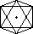
图3-4
如果我们连接大正方体的对角线，则该对角线也正好通过小正方体的对角线和正八面体的两个面的面心，且与正八面体这两个面正好垂直。我们沿这条对角线观察正八面体，可得如图3-4所示的图形，它是我们从另一种角度观察得到的图形，也是一种很重要的图形，请看例题2：
【例题2】如图3-5所示，[Co(en)₃]^{3＋}螯合离子是正八面体构型的，六个配位点被三个双齿配体乙二胺（en）所占据，请问该离子是否存三重轴（该离子绕轴旋转120º与原离子图形完全重合）
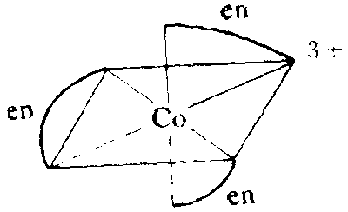
图3-5
【分析】按图3-5所给的图形，我们很难找出三重轴，能否换一种角度去看呢？如图3-6所示，这是我们垂直某个面的方向去看，由于是正三角形，这就有存在三重轴的可能性，我们以过三角形重心垂直纸面方向为轴，旋转120º，则1→3→5→1，2→4→6→2，所得图形与原图形完全重合，en位置也显然是一样的。
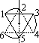
图3-6
【解答】存在三重轴，过任意两个相对面（假想）的面心的连线，都是我们所需要的三重轴。
【练习3】在例题2中，与已知三重轴垂直的二重轴（绕轴旋转180º后与原图形完全重合）有几条。
【讨论】二重轴也应该是过八面体体心的，能否让1→6→1，2→5→2，3→4→3呢？类似的轴有几条呢？
正八面体构型的微观物质在化学在是很常见的，请看例题3判别一下吧：
【例题3】以下各组指定微粒构成正八面体顶点的是 ^{③}
A 乙烷分子中的氢原子
B XeF₆分子中的F原子
C NaCl晶体中与一个Na＋最近的Cl－
D NaCl晶体中与一个Na＋最近的Na⁺
E CsCl晶体中与一个Cs＋最近的Cl－
F CsCl晶体中与一个Cs＋最近的Cs＋
G P₄在少量O₂中燃烧产物分子中的O原子
H 高碘酸根离子中的O原子
【分析】先看A，乙烷分子中的六个氢原子通过碳氢并非作用与一个碳原子上，中间有根碳碳键，不可能构成正八面体；看B，Xe原子最外层有8个电子，六个参与成键，还有一对孤对电子，会对Xe—F产生排斥作用，故F原子也不可能构成正八面体；看C、D，在NaCl晶体中，与一个Na＋最近的Cl－正好有六个，位于Na＋的上下前后左右，显然构成正八面体，与一个Na＋最近的Na＋有十二个，不会构成八面体；看E、F，在CsCl晶体中，与一个Cs＋最近的Cl－有八个，构成的是正方体，与一个Cs＋最近的Cs＋有六个，也构成了正八面体；看G，P₄在少量O₂中燃烧得到P₄O₆，我们一般看到的这六个氧原子的构型与我们的第二种正八面体模型比较相似；看H，IO₆^{5－}中I是sp³d²杂化，这是正八面体构型的（后面会再讨论）。
【解答】C、F、G、H
【练习4】将Nb₂O₅与苛性钾共熔后，可以生成溶于水的铌酸钾，将其慢慢浓缩可以得到晶体K_{p}[Nb_{m}O_{n}]·16H₂O，同时发现在晶体中存在[Nb_{m}O_{n}]^{p－}离子。该离子结构由6个NbO₆正八面体构成的。每个NbO₆八面体中的6个氧原子排布如下：4个氧原子分别与4个NbO₆八面体共顶点；第5个氧原子与5个八面体共享一个顶点；第6个氧原子单独属于这个八面体的。列式计算并确定该晶体的化学式。计算该离子结构中距离最大的氧原子间的距离是距离最短的铌原子间距离的多少倍？^{④}
【讨论】这是一个涉及正八面体堆积的问题，我们先根据题意来计算。对一个铌氧八面体，有一个氧原子完全属于这个八面体，有四个氧原子分别与一个八面体共用氧原子，即属于这个八面体的氧原子是1/2个，另一个氧原子是六个八面体共用的，自然是1/6了。故对一个铌而言，氧原子数为1＋4×1/2＋1/6＝19/6。
在正方体中，我们用八个小正方体可堆积成一个大正方体；在正八面体中，我们也可以用六个小正八面体堆积成一个大正八面体，在这里，六个小正八面体的体心也构成一个小正八面体。不知大家是否考虑到一个问题：八个正方体堆积，边长变为原来的两倍，体积自然是原来的八倍了；而正八面体堆积后，边长也是变为两倍，而体积仅变为原来的六倍。请注意：正方体堆积时，是共顶点、共棱、共面的；而正八面体堆积时，是共顶点、共棱，但不共面的。也就是说：正八面体堆积以后，面与面之间是存在较大空隙的。
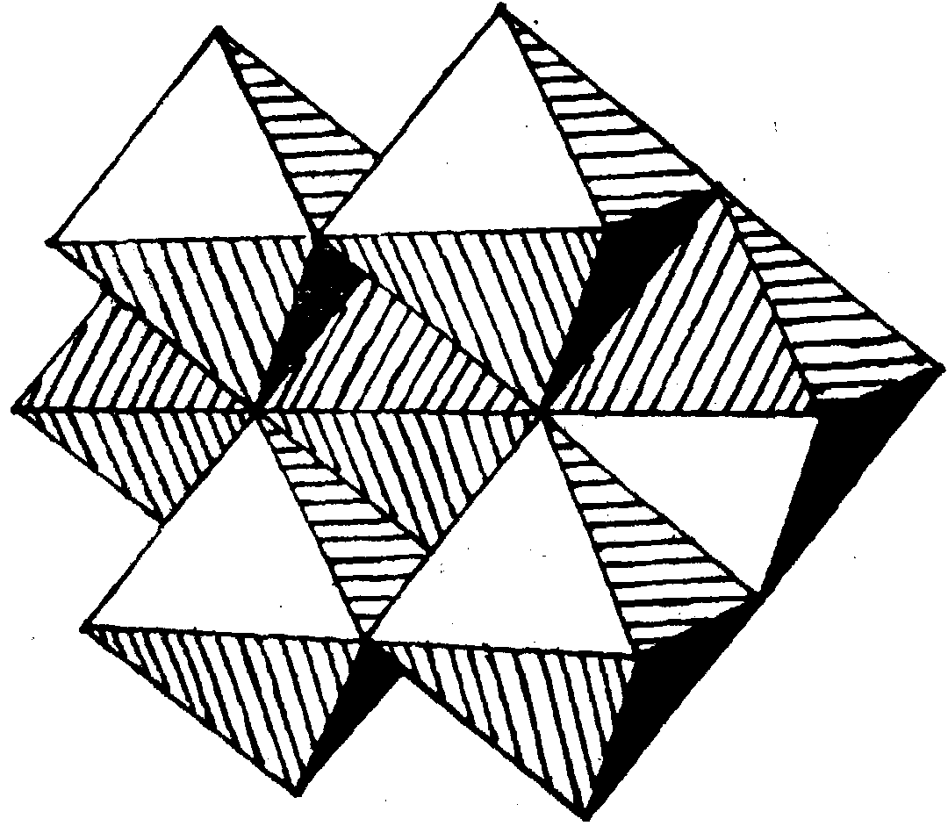
图3-7
【例题4】钼有一种含氧酸根[Mo_{x}O_{y}]^{z－}，式中x、y、z都是正整数；Mo的氧化态为+6，O呈－2。可按下面的步骤来理解该含氧酸根（如图3-7所示）的结构：
（A）所有Mo原子的配位数都是6，形成 [MoO₆]^{n－}，呈正八面体，称为“小八面体”（图3-8-A）；
（B）6个“小八面体”共棱连接可构成一个“超八面体”（图3-8-B）；
（C）2个”超八面体”共用2个“小八面体”可构成一个“孪超八面体”（图3-8-C）；
（D）从一个“孪超八面体”里取走3个“小八面体”，得到的“缺角孪超八面体”（图D）便是本题的[Mo_{x}O_{y}]^{z－}（图D中用虚线表示的小八面体是被取走的）。
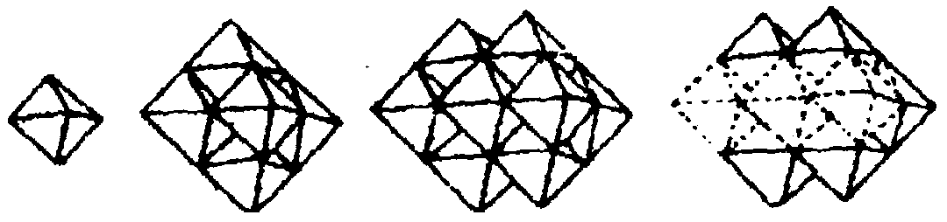
A B C D
图3-8
回答了列问题：
1．小八面体的化学式[MoO₆]^{n－}中的n=
2．超八面体的化学式是 。
3．孪超八面体的化学式是 。
4．缺角孪超八面体的化字式是 。^{⑤}
【分析】1．根据化合价代数和即可求得n值；
2．利用练习4中的分析，我们也可以轻易写出化学式，当然我们也可以将该图形看成如图3-9所示的图形，图中清晰标出两个原子；
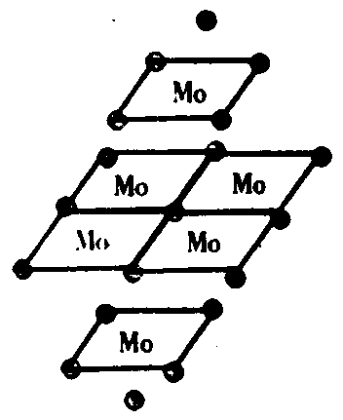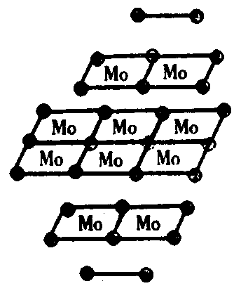
图3-9 图3-10
3．观察图3-8-C可见，“孪超八面体”各由10个小八面体构成，则应有10个Mo原子，其八个项角应各有1个O原子；二个小八面体共用顶角的点共有14个，应有14个O原子；三个小八面体共用的项角点有4个，有4个O原子；6个小八面体共用的项角点有2个，有2个O原子。故共有Mo原子10个，O原子28个。通上题一样，我们也可以画出如图3-10所示的图形。
4．怎么考虑最后一小题呢？拿走了三个小正八面体，我们只需在图3-10中，在中间一层中移走一排三个Mo原子和与它们平行的一排外侧四个O原子就可以了。
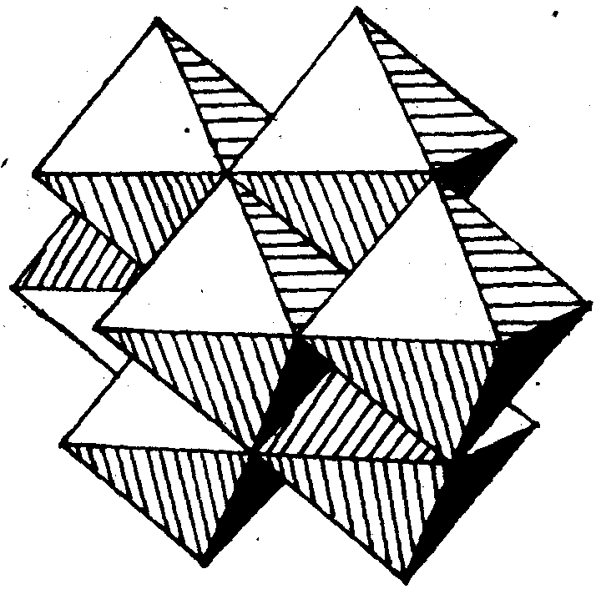
图3-11
【解答】1．[MoO₆]^{6－}
2．[Mo₆O₁₉]^{2－}
3．[Mo₁₀O₂₈]^{4＋}
4．[Mo₇O₂₄]^{6－}
【练习5】如图3-11所示为八钼酸的离子结构图，请写出它的化学式
【讨论】请考虑一下，怎样从图3-10中移走小正八面体呢？
【练习6】晶体[Nb₆Cl₁₂]SO₄·7H₂O中阳离子[Nb₆Cl₁₂]^{2＋}的的结构（如图3-12所示）为：6个金属原子构成八面体骨架，每个卤离子形成双桥基位于八面体的每条棱边上。借助右边的立方体，画出氯离子在空间的排布情况（用·表示）。另有一种含卤离子[Nb₆I_{x}]^{y＋}，6个Nb原子形成八面体骨架结构，碘原子以三桥基与与Nb原子相连。确定x的值，并也在右图上画出I原子的空间分布情况（用×表示）。x= ^{⑥}
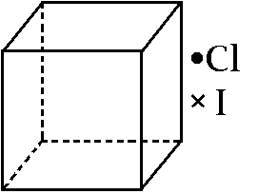
图3-12
【讨论】通过本例，我们将本节学过的知识巩固一下。铌原子构成了正八面体，氯原子通过两个键与两个铌原子去连，由于最近两个铌原子相连是条棱，且共有12条棱，因此氯原子应有12个，在每条棱对出的地方。怎样考虑碘原子呢？碘通过三键去与三个铌原子相连，是否应该在每个面对出的地方呢？请大家参考如图3-13所示的两幅图。
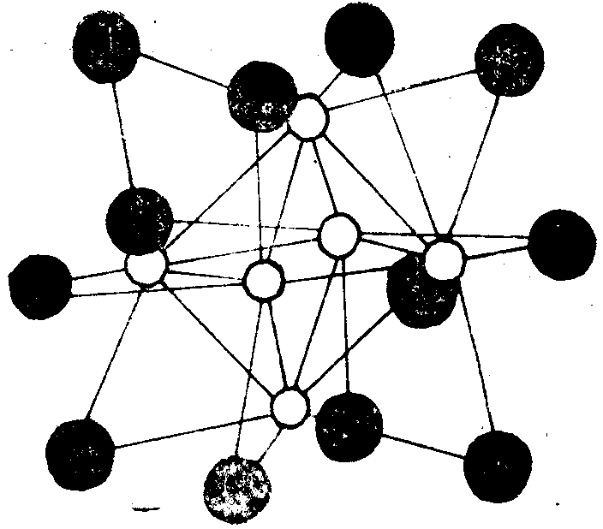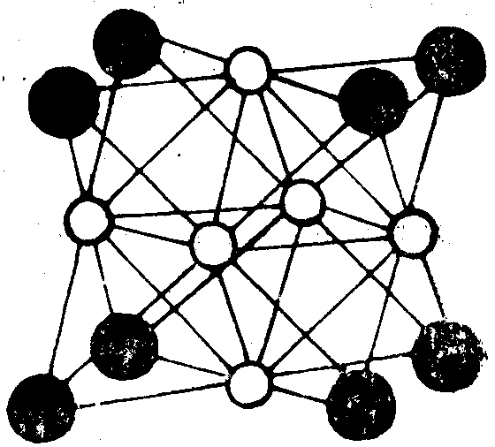
图3-13
【练习参考答案】
1．C
2．27:1
3．3条
4．6:19 K₈[Nb₆O₁₉]·16H₂O 2$\sqrt{2}$
5．[Mo₈O₂₆]^{4－}
6．图略，12条棱的中点画· x＝8 图略，8个顶点画×

